泰丰社区党总支学习教育工作简报
第5期
泰丰社区党总支 2026年2月2日
泰丰社区党总支组织党员干部集中学习《习近平著作选读（第一卷）、习近平著作选读（第二卷）》
为强化理论武装、筑牢思想根基，2026年2月2日，泰丰社区党总支组织全体党员干部开展专题学习，集中研读《习近平著作选读》第一卷、第二卷。
学习中，与会人员逐篇通读、深入交流，深刻领会著作中蕴含的新理念新思想新战略，深刻领悟“两个确立”的决定性意义，增强“四个意识”、坚定“四个自信”、做到“两个维护”。大家结合基层治理、民生服务等工作实际谈体会、话担当，一致表示要坚持读原著、学原文、悟原理，把学习成果转化为履职尽责的实际行动。
下一步，社区党总支将持续深化学习成效，坚持学思用贯通、知信行统一，聚焦居民急难愁盼，扎实做好服务群众、基层治理等工作，以实干担当不断提升辖区群众的获得感、幸福感、安全感。

图片信息：
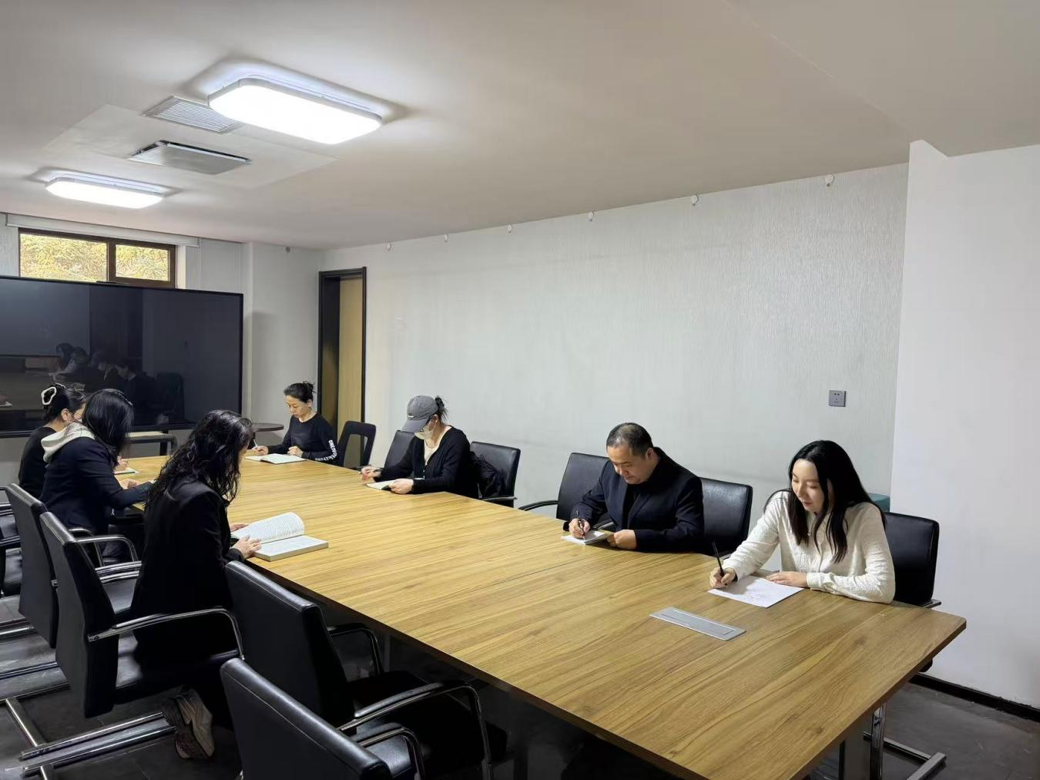
2026年2月2日，泰丰社区党总支组织党员干部集中学习《习近平著作选读（第一卷）、习近平著作选读（第二卷）》
签到表
序号 | 姓名 | 备注
1
2
3
4
5
6
7
8
9
10
11
12
13

